Ana María Alonso Rosas | 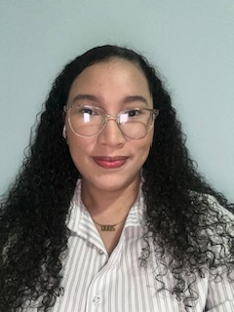
praderas de SAn isidrO/puerto pilón
Correo: anaalonso200027@gmail.com Tell: 6201-1275 / 6762-6313

Perfil Profecional
Mi objetivo primordial es formar parte de un grupo de trabajo líder y exitoso que me brinde una estabilidad, donde yo pueda seguir formando mis actitudes del mismo modo desempeñarme en el campo laboral que me asignen de forma satisfactoria, demostrando mis conocimientos y talentos acumulados hasta el momento.

Datos Personales

Fecha de Nacimiento Nacionalidad Estado Civil
- de julio del 2000 Panameña Soltera

Habilidades

- Manejo de Microsoft Word y Excel - Habilidades de Organización
- Trabajo en Equipo - Manejo de Planilla
- Puntual - Responsable
- Comunicativa - Adaptabilidad

Experiencia Laboral

Captador de Datos – Oficinista
Tribunal Electoral, Colón
Mar 2023 – Abr 2024

Formación Académica

Certificado de Tercer Año
Instituto Benigno Jiménez Garay
Sabanitas – Colón. 2012 – 2014

Diploma de Sexto Año
Bachiller en Comercio - Instituto Benigno Jiménez Garay
Sabanitas – Colón. 2015 – 2017

Licenciatura en Banca y Finanzas
Centro Regional Universitario de Colón
(Actualmente Estudiando)

Cursos & Seminarios

Trafico Empresarial

Conocimiento básico de Microsoft Excel. 2017

Referencia

Licda. Katherin Camargo
Customer Service Specialist – DSV
Katherin.lisbeth.camargo@dsv.com
Office 2801142 |Mobile 6676-5161

Lic. Carlos Alvarez
Inside Sales - TGD World Wide
Carlos148@live.com
Mobile 6242- 2984

Aspiraciones

Adquirir más experiencias y tener una estabilidad laboral.
Ser más profecional y formar parte de su prestigiosa empresa.

